【附加例3.3】利用外观模式设计的学生信息文档（本例子源代码在本文件夹）。假如现在有几个学生信息文档类，分别为： StudentBasicInfo、 StudentBasicInfoModel、AcademicRecord、StudentAcademicModel、Award和StudentAwardModel，其中，StudentBasicInfo类负责从一个记录学生基本信息的学生文档中读出学生的基本信息，StudentBasicInfoModel类规定了学生基本信息的格式。类StudentBasicInfo从文档中读出学生基本信息的时候，其返回数据类型为ArrayList<StudentBasicInfoModel>类型。在类StudentBasicInfo中，调用类StudentBasicInfoModel。类似地，AcademicRecord负责从另外一个文档中，读出学生的学习科目与成绩信息。返回数据结构的类型为ArrayList< StudentAcademicModel>，因此在类AcademicRecord中，要调用类StudentAcademicModel。类Award负责读出关于学生获奖的信息，返回数据的类型为ArrayList<StudentAwardModel>类型，也就是说在类Award中，调用了类StudentAwardModel。
我们的目的是写一个客户类，该类负责抽取所需要的学生的关于学生基本信息，学生课程信息与学生获奖情况。对于以上的类的相对复杂的数据类型，年轻的新手软件开发者可能要浪费很多的时间写这样一个客户类。因此可以请求一个经验丰富的老程序员，负责写一个门面类StudentInfoFacade，提供以上的获取学生总体信息的功能。设计类图如图3所示。
在图3中的学生信息的返回类型，不是很好理解的，例如ArrayList<StudentAwardModel>类型中的ArrayList可以理解为长度可以弹性增长的数组，而数组的每一项都是StudentAwardModel的数据结构。那么怎样才能在StudentAwardModel数据结构中取出所需要的String类型的代表学生获奖信息的数据结构呢？为了得到String类型的学生获奖信息的各个分量，可以使用该类中的为了从StudentAwardModel类中分解出各种信息的方法：getStudFirstName()，getStudLastName()，getStudSerialNum()，getAwardName()， getAwardDate()。另外要注意的是各个类的接口是不一致的，例如在StudentBasicInfo类的构造方法中，需要学生姓名(name)、生日(birthdate)、学生号(studentSerialNum)；而在AcademicRecord的构造方法中，需要学生的名(firstName)、姓(lastName)、学生号(studentSerialNum)。

StudentInfoFacade
+extractStudentInfo(): String
+extractAcademicRecord(): String
+extractAllAwards(): String
+getStudentInfo(): String
- firstName: String;
- lastName: String;
- studNum: String;
StudentBasicInfo
+isExistingStudentName(String name)
+getStudentBasicInfo(): ArrayList
- name: String;
- birthDate: String;
- serialNum: String;
AcademicRecord
+getAllScores(String file): ArrayList
- firstName: String;
- lastName: String;
- studNum: String;
ClientGUI
Award
+getAllAwards(String file): ArrayList
- firstName: String;
- lastName: String;
- studNum: String;
StudentAwardModel
+getAllAwards(String file): ArrayList
- studFirstName: String;
- studLastName: String;
- studSerialNum: String;
- awardName: String;
- awardDate: String
StudentAcademicModel
+getAllAwards(String file): ArrayList
- studFirstName: String;
- studLastName: String;
- studSerialNum: String;
- courseTitle: String;
- courseNum: String;
- score: String;
StudentBasicInfoModel
+getAllAwards(String file): ArrayList
- name: String;
- birthDate: String;
- serialNumber: String;
- ssNumber: String;
- major: String;
- degree: String;
+getStudFirstName(): String
+getStudLastName(): String
+getStudSerialNum(): String
+getAwardName(): String
+ getAwardDate(): String
+getStudFirstName(): String
+getStudLastName(): String
省略了4个get方法
+getName(): String
+getBirthDate(): String
省略了4个get方法
图3 利用门面模式设计的学生信息系统类图

这样，客户程序只要直接调用StudentInfoFacade类中的方法
+extractStudentInfo(): String
+extractAcademicRecord(): String
+extractAllAwards(): String
+getStudentInfo(): String
即可得到字符串类型的学生信息了。客户程序运行以后，得到的用户图形界面，并且填入学生的名、姓、学号，以后，点击Print的到的带有学生全部信息的图形界面程序如下图4所示。
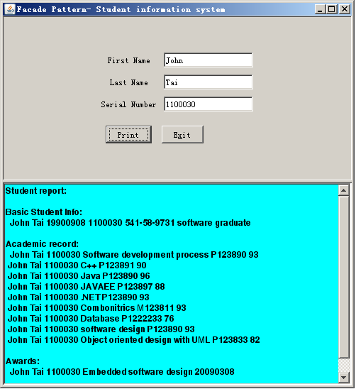
图4 学生总体信息系统的用户图形界面图

在运行程序时，如果学生姓名或者学生号(serial Number)不正确，系统将提示该同学不存在。部分在数据文档中的信息如下。
Zeyad, Zhang, 1100001
Hiranlla, Zhang, 1100002
Andrew, Wang, 1100003
Alegna, Li, 1100004
如果输入该信息进行查询，则系统会搜索这些同学的所有与毕业有关的信息，并且显示到用户图形界面上。

